**校园流浪猫咪管理平台测试分析报告**

# 1引言

## 1.1编写目的

校园流浪猫咪管理平台的测试的目的是评估该平台在设计、开发和实施过程中的质量和稳定性。通过测试报告，可以检查系统是否符合需求规格、用户期望以及整体设计方案，以及系统在各种情况下是否正常工作。测试报告还可以揭示潜在的缺陷和问题，并提供改进建议，帮助团队改进系统的性能、可靠性和用户体验。总的来说，校园流浪猫咪管理平台的测试报告可以帮助确保系统正常运行并达到预期的效果。

## 1.2背景

被测试软件系统为西柚猫咪—西南石油大学流浪猫咪管理平台

测试环境：操作系统：Microsoft Windows 11

软件设备：IntelliJ IDEA、MYSQL

JDK：1.8

在测试前应确定测试目标和范围，制定测试计划，确定测试环境，准备测试数据，设计测试用例，分配测试任务。

## 1.3定义

功能测试：就是对产品的各功能进行验证，根据功能测试用例，逐项测试，检查产品是否达到用户要求的功能。

# 2测试方法

软件测试的方法会因为不同测试目标而改变，不同的测试方法有不同的使用 场景，具体的分类有：从软件测试过程分为静态分析法、动态分析法。从观察结 构的透明性分为黑盒、白盒。从测试步骤分为单元测试、集成测试、系统测试。 本文采取的测试方法详细介绍如下。

（1）.黑盒测试。主要目的是发现软件设计的需求部分或者是软件设计规格说明 书中存在的错误和缺陷。黑盒测试与白盒测试恰恰相反，软件设计的程序会被当 作一个打不开的盒子，盒子里的程序代码实现方式对于测试人员是看不到的，测 试人员只能看到软件界面或者是一些功能模块的简单介绍，这种软件测试方法主 要是测试软件的实现程度。黑盒测试的具体方法有等价类划分法、边界值分析法、 因果图分析法、错误推测法等测试方法。

（2）.白盒测试。白盒测试又称为结构测试，主要目的是发现软件在编码过程中 的错误。在软件代码编的时候错误的原因有很多。由于编写代码的程序员的编程 经验不足，以及程序员对软件开发工具的使用不是不熟，使得他们在编写过程中 出现代码错误。代码的语法错误在开发中很多好出现，因为目前成熟的软件开发 工具都有语法检测功能，能够很及时地发现，开发人员及时进行改正即可。但是 一些业务逻辑顺序和判断问题的错误很难被发现，在实际的开发过程中，没有一 个程序员能够保证自己编写的代码不出现任何错误，即使是从业很多年水平很高 的程序员也不能保证这一点。白盒测试下，软件会被看做是一完全打开的盒子， 盒子里面是测试软件的所有源程序，测试人员能够通过不断的分析软件的源程序， 全面的测试软件。

（3）.系统测试。系统测试是对整个系统的测试，将部署依赖的硬件、以及开发 完成的软件、培训之后的使用人员看作一个整体，检验它是否有不符合系统需求 的部分。通过系统测试能够发现系统分析过程中和设计中的一些错误。一般使用 的测试有按钻测试、压力测试等。通过安全测试能够发现系统是否有安全保护机 制，并且能够发现是否有数据安全隐患和用户隐私保护。通过压力测试能够了解 系统的用户并发与承载能力，判断需要的服务器大小。

# 3功能测试

系统界面测试结果

|  |  |  |
| --- | --- | --- |
| **序号** | **测试内容** | **测试结果** |
| 01 | 导航条和按钮位置 | 正确，布局合理 |
| 02 | 系统中背景图片和按钮图片 | 无丢失 |
| 03 | 提示界面是否正常提示 | 正常提示 |
| 04 | 菜单顺序是否正确 | 正确 |
| 05 | 界面风格是否统一 | 基本统一 |
| 06 | 同一界面刷新多次 | 正常显示 |
| 07 | 窗口大小调整 | 页面基本正常 |
| 08 | 操作提示是否完善 | 有操作提示语 |

以下为对不同的系统角色所进行具体的功能测试：

|  |  |  |  |  |
| --- | --- | --- | --- | --- |
| **序号** | **测试角色** | **测试功能** | **测试过程** | **测试结果** |
| 09 | 管理员 | 登录 | 进入网址后在登录页面输入正确的账号密码 | 登录成功 |
| 进入网址后在登录页面输入的账号密码为空或错误 | 账号或密码错误，请输入正确的信息 |
| 10 | 上传头像 | 在个人信息模块点击上传头像，选择自己想要的头像上传 | 上传成功 |
| 11 | 修改基本信息 | 在个人信息模块输入自己想要修改的信息后点击修改按钮 | 修改成功 |
| 序号 | 测试功能 | 测试过程 | 测试结果 |
| 12 | 管理员 | 修改密码 | 在密码管理模块按要求输入，点击修改密码按钮 | 修改成功 |
| 13 | 修改用户信息 | 进入用户管理模块输入正确格式的修改后的信息 | 修改成功 |
| 进入用户管理模块输入空白的或格式错误的信息 | 修改失败 |
| 14 | 删除用户 | 进入用户管理模块点击删除按钮，点击确定 | 删除成功 |
| 15 | 修改猫咪信息 | 进入猫咪管理模块点击修改，按照要求输入信息 | 修改成功 |
| 进入猫咪管理模块点击修改，输入空白的名字或内容 | 修改失败 |
| 16 | 删除猫咪信息 | 进入猫咪管理模块点击删除按钮，点击确定 | 删除成功 |
| 17 | 修改猫咪领养状态 | 进入猫咪管理模块点击离校按钮，点击确定 | 修改成功 |
| 18 | 发布志愿者需求 | 在志愿者招募模块输入标题和内容 | 发布成功 |
| 在志愿者招募模块输入的标题内容不符合长度要求 | 发布失败 |
| 19 | 修改志愿者招募信息 | 进入志愿者招募模块按要求修改相关信息 | 修改成功 |
| 进入志愿者招募模块输入的信息不符合要求 | 修改失败 |
| 20 | 删除志愿者招募内容 | 进入志愿者招募模块选择相关信息，点击删除 | 删除成功 |
| 序号 | 测试角色 | 测试功能 | 测试过程 | 测试结果 |
| 21 | 管理员 | 添加融资意向 | 进入融资模块点击添加融资意向，按要求输入相关信息 | 添加成功 |

|  |  |  |  |  |
| --- | --- | --- | --- | --- |
| **序号** | **测试角色** | **测试功能** | **测试过程** | **测试结果** |
| 22 | 用户 | 注册 | 进入网址后在注册页面输入正常的账号密码，点击注册 | 注册成功 |
| 进入网址后在注册页面输入的账号密码为空或错误 | 用户名/密码不能为空 |
| 23 | 上传头像 | 在个人信息模块点击上传头像，选择自己想要的头像上传 | 上传成功 |
| 24 | 修改基本信息 | 在个人信息模块输入自己想要修改的信息后点击修改按钮 | 修改成功 |
| 25 | 修改密码 | 在密码管理模块按要求输入，点击修改密码按钮 | 修改成功 |
| 26 | 登录 | 进入网址后在登录页面输入正确的账号密码 | 修改成功 |
| 进入网址后在登录页面输入的账号密码为空或错误 | 账号或密码错误，请输入正确的信息 |
| 27 | 发表评论 | 进入宣传模块点击想要评论的信息，输入想要评论的内容，点击添加 | 发表成功 |
| 28 | 领养猫咪 | 在猫咪信息模块点击想要领养的猫咪 | 添加到领养列表 |
| 29 | 添加领养信息 | 在领养信息模块点击添加领养信息，输入相关的内容在领养信息模块输入的内容格式错误或为空 | 添加成功  添加失败 |
| 30 | 添加猫咪信息 | 进入主页点击免费发布信息，按照要求输入信息，点击发布按钮 | 发布成功 |
| 进入主页点击免费发布信息，输入的信息格式或为空，点击发布按钮 | 发布失败 |
| 31 | 更换领养信息 | 进入个人信息模块点击更换领养信息按钮，选中想要更换的信息，点击更换按钮 | 更换成功 |

# 4测试计划

下图为本系统的测试计划：

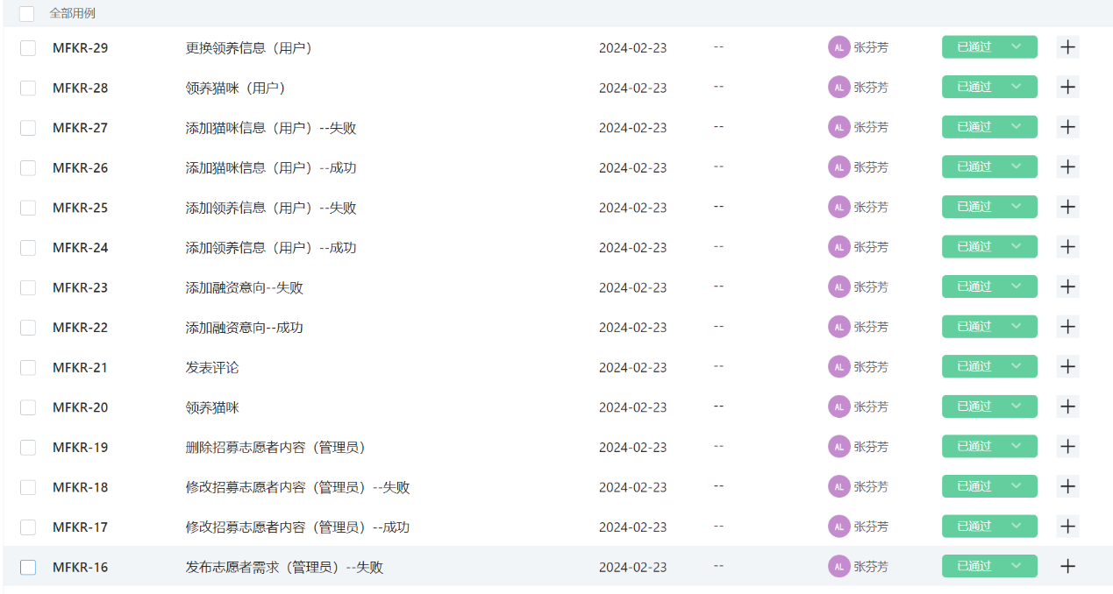

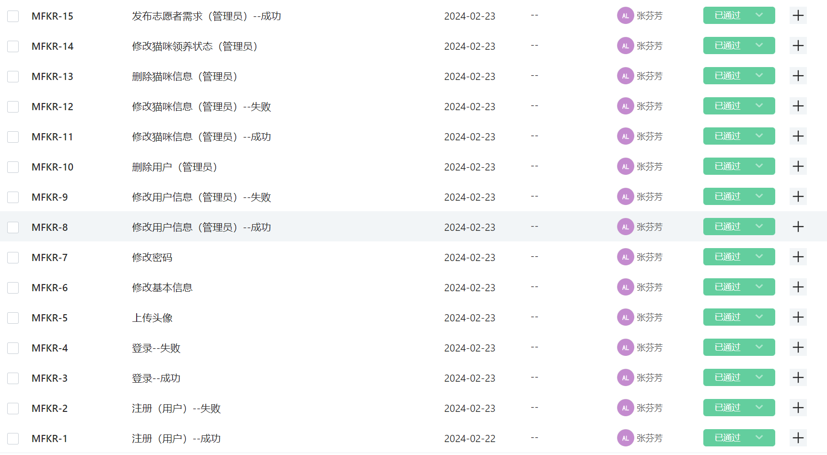

# 5测试概况

下图为本系统的测试概况：

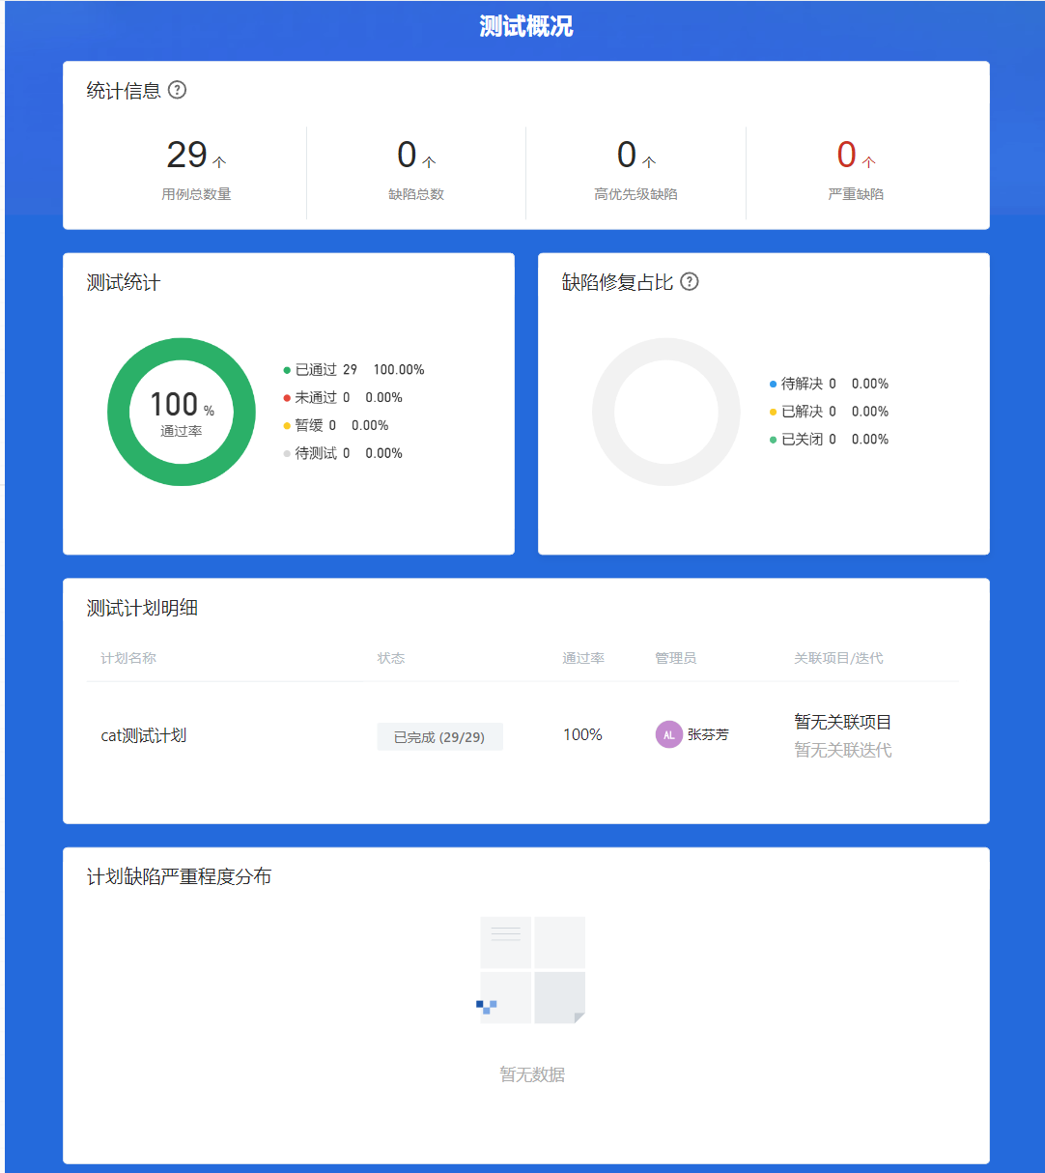

# 6评价准则

## 6.1范围

在校园流浪猫咪管理平台的测试中，选择适当的测试用例可以帮助我们评估系统的各项功能和性能。以下是一些测试用例及其相关范围和局限性的说明：

**6.1.1用户注册和登录功能测试用例：**范围：测试用户注册和登录的功能是否正常，包括输入验证、账号创建、登录验证等。  
局限性：仅能验证注册和登录的基本功能，无法测试复杂的用户场景或异常情况。  
**6.1.2流浪猫信息录入和显示功能测试用例：**  
范围：测试在平台上录入和显示流浪猫的信息是否正常，包括猫咪基本信息、照片上传、位置标记等。  
局限性：无法测试流浪猫信息的真实性、准确性和完整性；无法测试大规模数据的处理性能。  
**6.1.3流浪猫领养和寻找领养人功能测试用例：**  
范围：测试用户在平台上发布领养信息和寻找领养人的功能是否正常，包括发布、搜索、联系等。  
局限性：无法验证用户在实际交流中的互动情况和结果；无法测试复杂的用户需求匹配算法。  
**6.1.4平台数据安全性测试用例：**  
范围：测试平台的数据存储和传输过程中的安全性，包括加密措施、权限管理、防止恶意攻击等。  
局限性：无法测试平台的漏洞利用和零日攻击，需要单独的专业安全测试。

**6.1.5修改基本信息和修改流浪猫信息功能测试用例：**

范围：测试用例应涵盖用户能够修改个人资料（如用户名、密码、联系方式等），以及应覆盖用户修改流浪猫基本信息（如名字、年龄、性别、品种等）的功能。

局限性：测试用例可能无法全面检测系统在不同网络环境下的稳定性，如在低网络连接情况下的表现；可能无法覆盖所有潜在的异常情况，例如网络超时、数据不一致等，需要进一步优化测试用例；可能无法评估系统在大量并发修改基本信息时的性能表现，需要额外的性能测试用例来覆盖这一点。

## 6.2数据整理

在校园流浪猫咪管理平台的测试中，若需要将测试数据加工成便于评价的形式，并使得测试结果可以与已知结果进行比较，可以采用手工方式进行数据转换处理。以下是使用手工方式的转换处理技术的说明：  
  
（1）.数据整理：首先，测试人员使用电子表格软件（如Excel）或文本编辑工具手动整理测试数据，包括整理、清洗和调整数据，确保数据格式正确并易于理解。  
（2）.计算指标：测试人员可以手动计算各种指标或度量标准，例如平均值、中位数、标准差等，以便对测试结果进行定量评价。  
（3）.生成报告：根据测试目的和需求，测试人员可以手工编制测试报告，在这里我用的是云效的测试管理模块，可以输入测试用例，来生成测试计划和测试报告，便于评估测试结果。  
（4）.比较结果：通过手工方式整理的测试数据和结果，可以方便地与已知结果进行比较，发现差异并进行相应的数据分析。  
 使用手工方式的数据转换处理技术可以在一定程度上灵活应对不同的数据需求和测试情况，同时也能够保证数据处理的准确性。然而，手工方式可能会消耗较多时间和人力，且存在人为错误的风险。因此，在使用手工方式进行数据转换处理时，应注意细致认真地操作，确保数据的准确性和可靠性。

## 6.3尺度

**6.3.1合理的输出结果的类型：**

在猫咪信息管理模块，输出结果应该包括猫咪的照片以及基本信息；在领养申请模块，输出的结果应该包括用户提交的申请信息；在志愿者模块，发布的志愿者信息应该包括内容标题，以及联系方式等；在用户的注册登录模块，输出结果应该符合系统要求的格式长度等。

**6.3.2测试输出结果与预期输出之间容许偏离范围：**

在猫咪信息管理模块，当发布的猫咪信息正确率达到一定概率时，则认为这则信息通过；在用户的登录模块，当用户信息输入正确率达到100%，才能通过用户的登录；在领养申请模块，如果用户提交的信息格式正确率达到90%以上，则认为通过。每个模块要求的正确率不一样，这就是其中可以偏离的范围，在一部分情况下，输出结果是可以偏离一定范围的。

**6.3.3允许中断或停机的最大次数：**

在系统的测试过程中，可能会出现系统中断或停机的情况，为了保证测试结果的准确性，应规定允许中断或停机的最大次数。在本系统的测试过程中，允许中断或停机的最大次数为3，当超过这个规定的次数之后则需要重新测试。